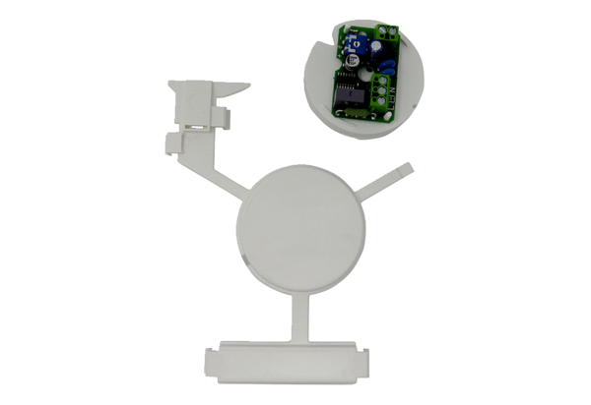Deska DPS s krytem elektroniky PL ABDE ECA piano TCSortiment: A
Typové číslo: E101.1403.0001Výrobce: MAICO

